

Bayerischer Sportschützenbund e.V.
Bezirk Oberfranken Gau Nord

Jugendleitung
Barbara Florschütz
Wichernstr. 14
96271 Grub am Forst
Mobil: 0160-97 52 07 69
E-Mail: Barbara.Florschuetz@t-online.de
Grub am Forst, 05.10.2025
Gaujugendleiterversammlung 2025
Nach langer Pause und trotz vollem Terminkalender möchten wir Euch ganz herzlich einladen zur:
Gaujugendleiterversammlung 2025
am Freitag, den 14.11.2025, Beginn 19.00
im Schützenhaus des SG 1871 Michelau
Am Sportzentrum 12
96247 Michelau
Wir hoffen die Kommunikation untereinander zu verbessern und Anregungen für unsere Tätigkeit für Euch von Euch zu erhalten. Nur wenn wir Eure Wünsche und Anliegen kennen können wir etwas bewirken. Daher bitte alle Vereine diesen Termin wahrnehmen!
Tagesordnung:
- Begrüßung und Eröffnung
- Genehmigung der Tagesordnung
- Bericht zur aktuellen Lage
- Terminplan und Austragungsorte 2026
- Gaujugendtag 2026
- Nachwuchsgewinnungspreis
- Sonstiges/ Wünsche/ Anregungen

Um besser zu planen bitte anmelden wer kommt!!!!
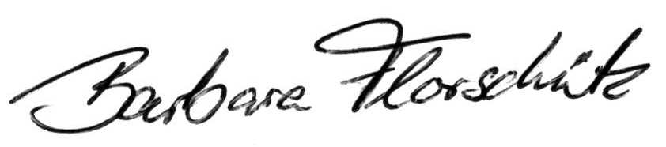
Mit freundlichem Schützengruß
Barbara Florschütz
Jugendleitung Gau Ofr. Nord

